System Dynamics Homework #2
102303022 機械4A 賴言厚
- u(t)=1, y(0)=0, a=10
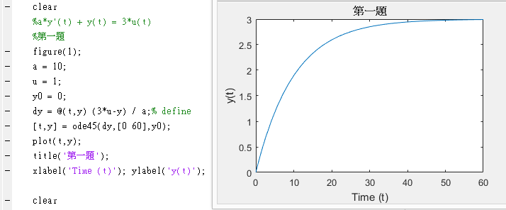
收斂到3的位置

- u(t)=0, y(0)=5, a=10
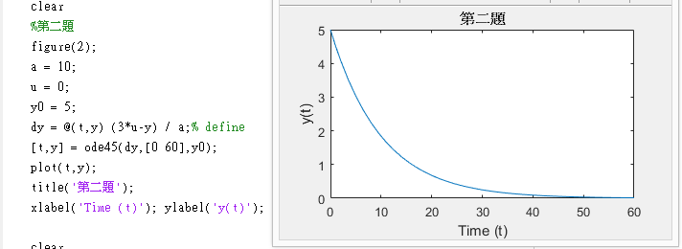
收斂回0

- u(t)=1, y(0)=0, a=1, 5, 10 (將三個參數之輸入與輸出繪在同一圖上)
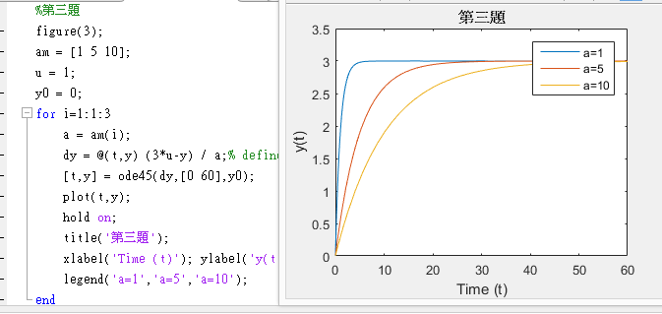
係數越大收斂時間越慢

- u(t)=1, 3, 5; y(0)=0, a=10 (將三個參數之輸入與輸出繪在同一圖上)
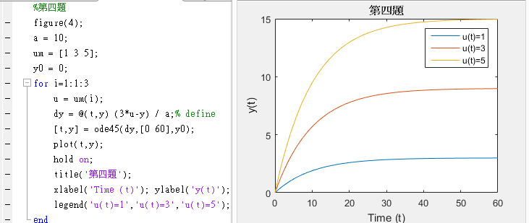
最後收斂的位置不同,也影響著收斂時間的快慢

- 測試一動態系統的響應時間。將一把尺(或其它具有撓性薄而長的物體)，置於桌子邊緣，貼近桌子部分壓緊，突出桌面部分向下移動固定距離再放開，記錄該尺上下擺動的時間，改變尺突出桌面的長度並重複相同實驗。依據實驗結果討論擺動時間與尺突出桌面長度的關係。
12cm 2.3sec
10cm 1.5sec
8 cm 0.6sec
6 cm 0.2sec
尺伸出部分越長,震動時間就越長,與單擺實驗類似

- 對於第5題，若要建立一微分方程式模擬該系統，請說明可使用那一階的微分方程式模擬，並簡單分析係數的設定情況。質性描述即可，無須量化描述。
可以使用二階微分方程,F=m*a=-k*x因此mx'' + kx = 0,k值越大表示彈性係數越大越不容易產生變化,因此響應曲線震動幅度較小

